附件三：住宿说明及宾馆介绍
- 本次大会分三个宾馆，在线报名时请自行在线选定。宾馆的选择原则是：按报名顺序自主选择，额满后另行选择其他宾馆。
- 享受优惠的代表住宿补贴标准： 85元/天/床
- 大会分配参会代表房间时，以代表的入住日期和离店日期一致为据。如因个人原因产生空床费，请自己承担费用。
- 为保证会议正常秩序，家属不能住会，大会也不安排住宿，请理解。
- 宾馆简介
宾馆信息一览表
宾馆名称 | 房型 | 数量 | 房费单价/床/天（个人需支付费用） |  |  | 电话  （021） | 含早餐  含上网
 |  |  | 自费代表 | 补贴代表 | 西部补贴代表
上海交通大学闵行校区学术活动中心 | 双标 | 70间 | 170元 | 85元 | 0元 | 54740800 | 是
曼哈顿酒店集团（闵行店） | 双标 | 30间 | 170元 | 85元 | 0元 | 67281666 | 是
 | 单间 | 20间 | 320元 | 235元 | 150元
上海海舟大酒店 | 双标 | 50间 | 130元 | 45元 | 0元 | 54399055 | 是
上海交通大学闵行校区学术活动中心：坐落于闵行东川路交通大学内，其馆名由江泽民主席亲笔书写。学术活动中心依托百年老校其文化氛围浓厚，宾馆内有苏式园林花园，环境幽雅。距离陈瑞球楼学术报告厅会场约15分钟路程（步行至会场，不安排车辆接送）。

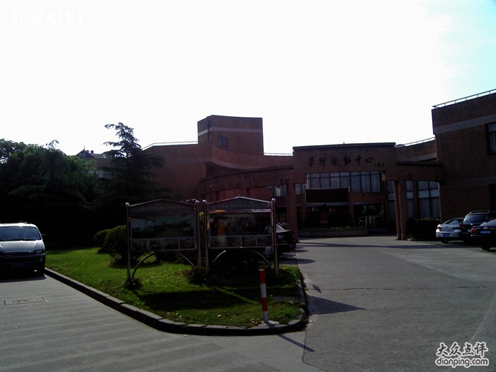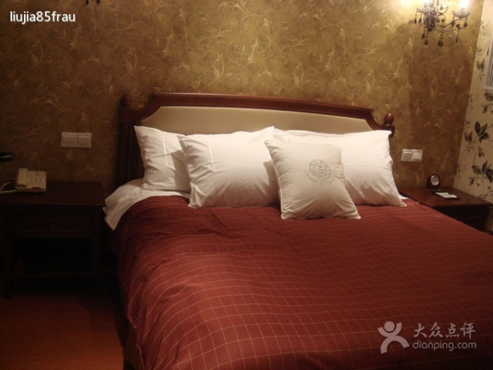
学术活动中心外观 学术活动中心标准单人间

上海曼哈顿酒店集团（闵行店）：酒店位于上海市闵行区鹤庆路900号“碧江广场”5、6号楼。有轨道交通5号线金平路站；高速S4剑川路口即到；房间除了其它五星级酒店应有的标准设施外，还提供24小时的客房，餐饮、会议、礼宾、健身、购物、娱乐、洗衣及泊车服务。距离陈瑞球楼学术报告厅会场约15分钟车程（5月11日-5月15日，大会安排车辆接送）。
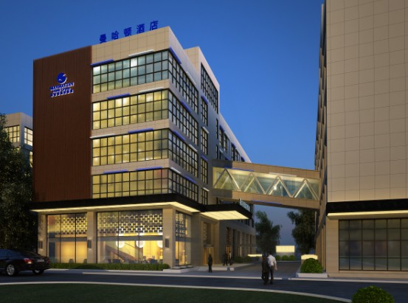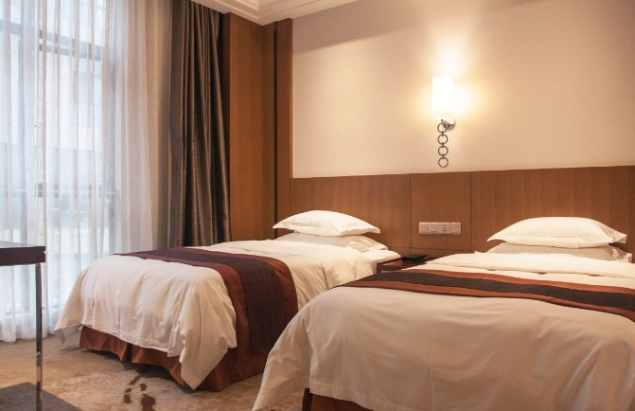
曼哈顿酒店外观 曼哈顿酒店标准双人间
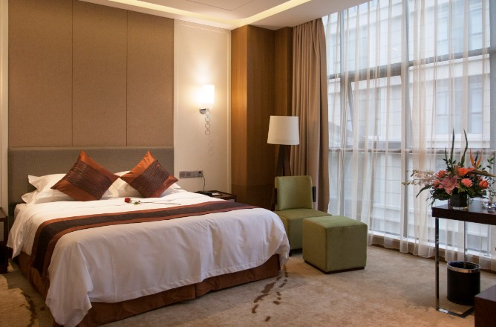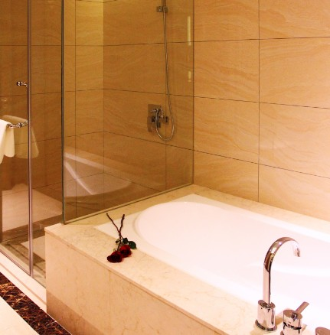
曼哈顿酒店标准单人间 曼哈顿酒店卫浴
上海海舟大酒店：酒店位于闵行吴泾，近邻上海紫竹科学园区、上海交通大学闵行校区、华东师范大学闵行校区、东海学院。按照4星级标准配置，房间明亮宽敞，设施设备齐全，并且提供24小时的免费上网服务。距离陈瑞球楼学术报报告厅约15分钟车程（5月11日-5月15日，大会安排车辆接送）。
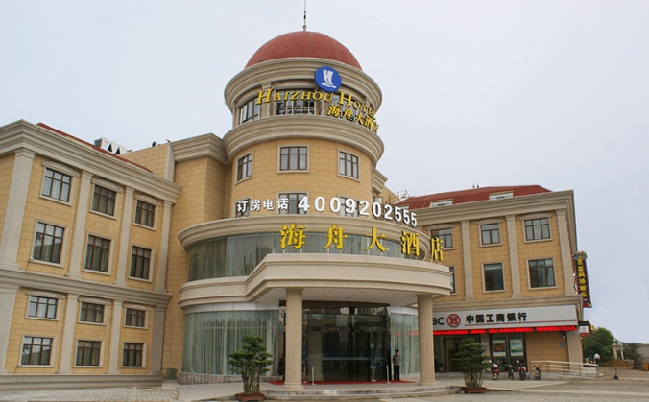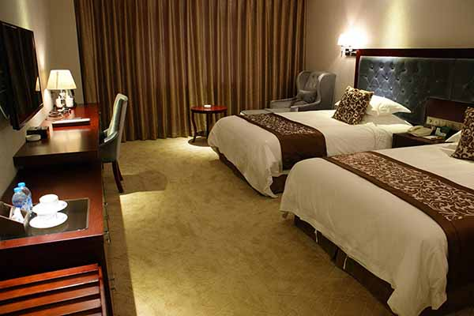
海舟大酒店外观 海舟大酒店标准双人间

